二轮复习 微专题《世界多极化与经济全球化（1）》
【复习目标】
1.引用国家之间合作、竞争、冲突的实例，印证国家利益和国家实力是影响国际关系的决定性因素;结合中国大国外交的案例，阐明我国的外交政策立场和对和平发展的贡献。
2.分析经济全球化的机遇和挑战，坚持正确义利观，阐释推动建设开放型世界经济的意义，分析中国如何推动经济全球化朝着更加开放、包容、普惠、平衡、共赢的方向发展。
3.阐述我国推动国际社会更好发展积极贡献中国智慧和力量，坚持总体国家安全观。

一：典例精炼---10题挑战赛
1.2022年6月，由中国政府资金支持的赤口河泵站灌溉项目竣工仪式在菲律宾卡林加省皮努普克市举行。该项目是“一带一路”倡议与“大建特建”计划对接的重点项目，建成后，将为当地8700公顷农田提供高效可靠的灌溉用水保障，提高农作物产量，增加农民收入，直接惠及4350家农户。这表明中国：
①积极开展睦邻友好合作，展现大国风范与担当
②坚守和平共处外交立场，构建多元互动大家庭
③遵循共商共建共享原则，符合中菲两国共同利益
④打造人类命运共同体，符合零和思维的时代潮流
A.①② B.①③ C.②④ D.③④
2. 习近平在党的二十大上强调，解决台湾问题是中国人自己的事，要由中国人来决定。我们坚持以最大诚意、尽最大努力争取和平统一的前景，但决不承诺放弃使用武力，保留采取一切必要措施的选项，这针对的是外部势力干涉和极少数“台独”分裂分子及其分裂活动，绝非针对广大台湾同胞。上述材料表明（ ）
①我们要坚持总体国家安全观，必须以政治安全为基础
②独立自主性是主权的对内表现，至高无上是其对外表现
③中国坚定地维护自己的国家利益，绝不屈服于任何外来压力
④主权是国家统一不可分割的最高权力，是国家的生命和灵魂
A.①② B.①③ C.②④ D.③④
3. 一些经济体量较小的国家为与大国争夺国际投资，往往会设定较低的企业税率，有些国家甚至将税率定在10%以下。美国为缓解财政赤字，倡议各国对跨国公司征收最低21%的企业税。该倡议得到法德等国支持，但遭到爱尔兰等国反对。在美国推动下，2021年10月，136个国家和地区在“经合组织”（OECD）框架下达成共识，“全球最低企业税率”被设定为15%。材料表明（ ）
①美国利用“经合组织”主导此次国际规则制定，本质是“美国优先”
②“经合组织”通过设定最低企业税率获得了行使税收管辖权的权利
③各参与国以共同利益为出发点，积极参与全球最低企业税率谈判
④国家利益和国家实力是达成此次最低税率谈判结果的决定性因素
A．①③ B．①④ C．②③ D．②④
4. 下图是2022年上半年我国对外贸易变化情况，据此，下列推断合理的是( )
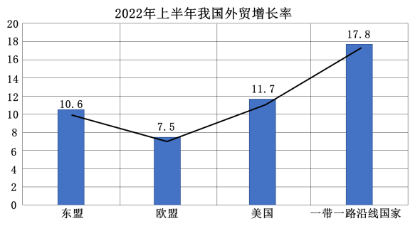
①中国与一带一路沿线国家的贸易额远大于其他贸易伙伴
②出台稳外贸政策，积极参与国际经济竞争与合作
③外贸市场多元化拓宽了经济发展空间
④我国2022年上半年实现了贸易顺差
A．①③ B．①④ C．②③ D．②④
5. 美国升级对华芯片禁令的后果正在逐步显现。下面漫画《制裁?“自裁”!》启示各国（ ）
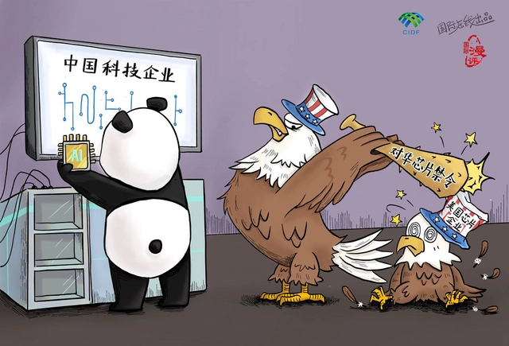
①应当共同制定国际规则，共同参与全球事务
②维护自身利益的同时，应兼顾他国合理关切
③反对霸权主义和强权政治，推进国际关系民主化
④将维护本国国家利益作为对外活动的出发点和落脚点
A．①③ B．②④ C．②③ D．③④

6. 2月24日《中国社会科学院国际形势报告(2022)》正式发布报告指出，世界格局“东升西降”“西强东弱”态势依旧。在新冠疫情背景下，全球主要大国或国家集团之间的竞争与合作关系也处于深度调整期，各方都在积极推进或调整战略以应对新的国际局势。依据国际力量对比的变化可以推断出( )
①发展中国家是当今世界凝聚力较强的国际政治组织
②国际局势总体上会朝着有利于新兴市场和发展中国家的方向发展
③发达经济体将成为促进世界和平稳定、经济发展的主导力量
④世界格局仍将处于深度调整变化之中
A．①② B．①③ C．②④ D．③④
7. 2022年1月1日，《区域全面经济伙伴关系协定》（RCEP）生效实施，全球最大自由贸易区正式启航。RCEP生效后，已核准成员之间90%以上的货物贸易将最终实现零关税。据统计，到2030年，RCEP有望带动成员国出口净增加5190亿美元，国民收入净增加1860亿美元。下列关于RCEP生效实施促进该区域经济发展的传导过程正确的是（ ）
①改善地区贸易和投资环境→避免贸易摩擦→促进区域经济深度融合
②减让贸易关税→降低成员国通关成本→提高区域贸易自由化程度
③优化对外贸易和投资布局→减少贸易壁垒→提升域经济一体化水平
④发挥比较优势→加强产业链、供应链合作→推动区域经济高质量发展
A．①② B．①③ C．②④ D．③④
8. 粮食安全不仅是我国的“国之大者”，也是世界各国人民的“国之大者”。多年来，中国派遣的技术专家组不畏艰难，深入亚洲、非洲、拉美、南太广大发展中国家田间地头，直接服务于当地农村和广大农民，手把手教当地农民种植技术，得到有关国家的高度评价。这说明（ ）
①我国积极履行主权国家的义务，坚持做全球农业发展的贡献者
②中国是广大发展中国家在粮食安全和发展领域的可靠同盟伙伴
③让农民从会种地变为“慧”种地，巩固和提高粮食生产能力
④以国内稳产保供的确定性应对外部环境的不确定性与不安全
A．①② B．①③ C．②③ D．③④
9. 习近平说，历史长河时而风平浪静，时而波涛汹涌，但总会奔涌向前。尽管国际形势风云变幻，但开放发展的历史大势不会变，携手合作、共迎挑战的愿望也不会变。我们要不畏浮云遮望眼，准确认识历史发展规律，不为一时一事所惑，不为风险所惧，勇敢面对挑战，向着构建人类命运共同体的目标勇毅前行。材料蕴含的哲理是（ ）
①社会发展的总趋势是前进的，发展过程是曲折的
②自觉遵循社会发展客观规律，树立正确的价值观
③社会发展是在社会矛盾不断产生、解决中实现的
④准确认识历史发展规律，就能走历史的必由之路
A．①② B．①③ C．②④ D．③④
10. 以美国为首的西方国家挑起俄乌冲突，又采取非常极端的手段对制裁伊朗四十多年，就在中国持续劝和促谈的时候，美国持续做的还是制裁，美国这种行为带来的只有冲突和对抗。战争和制裁反噬西方国家、美国等国家出现了数十年来未见的高通货膨胀，并面临经济衰退的风险，社会危机不断加深。上述后果讽刺了以美国为首的一些西方国家（ ）
①否定一切、一厢情愿的想入非非 ②只见树木、不见森林的愚蠢做法
③不讲分寸、过犹不及的唯心主义 ④臆造联系、反受其害的可悲下场
A．①③ B．②③ C．①④ D．②④
二：巩固提升 大题攻略
1. 近年“中国威胁论”甚嚣尘上，“一带一路”倡议提出后，就被一些西方媒体污蔑为“新殖民主义”，该论调认为“一带一路”倡议虽然给相关国家带来一些看得见的利益，但它却具有“殖民”性质。（注：“新殖民主义”是指二战以后一些西方强国对亚非拉国家实施的更隐蔽、更间接的侵略政策和手段，以使这些国家继续充当其商品市场、原料产地和投资场所，最大限度地榨取财富。）
1）请你从“中国的外交”的角度，综合运用学科内容，驳斥西方媒体所谓“一带一路”是“新殖民主义”的论调。
2）张同学驳斥西方媒体上述论调时说道：有些新殖民主义其实就是旧殖民主义者的延续，中国历史上曾被殖民，不可能是旧殖民主义，可见，中国不可能是新殖民主义。从逻辑与思维的角度看，他的推理是否正确？

2. 近年来，单边主义、贸易保护主义、孤立主义、技术脱钩等“逆全球化”思潮涌动，英国脱欧、美国退出跨太平洋伙伴关系协定、边境筑墙、提高关税等事件相继发生。美国陆续提出《芯片与科学法案》、《通胀削减法案》在不同程度上都阻碍了经济全球化的步伐，“逆全球化”思潮变本加厉，逐渐从单一事件发展成一种潮流，并从社会层面蔓延到政治层面，演变成国家意志，进而具体化为某些西方国家的施政措施，无疑对全球产业链供应链造成巨大冲击，全球化的国际生产更加不稳定，国际贸易甚至一度中断。
运用《当代国际政治与经济》相关知识分析：
（1）既然全球化是大势所趋，为何有些国家还要逆历史潮流而动？
（2）中国如何应对“逆全球化”思潮？

【每日学习】
“产业链”：产业链涵盖产品生产或服务提供的全过程，包括动力提供、原材料生产、技术研发、中间品制造、终端产品制造乃至流通和消费等环节，是产业组织、生产过程和价值实现的统一。
“供应链”是指围绕核心企业，从配套零件开始，制成中间产品以及最终产品，最后由销售网络把产品送到消费者手中的，将供应商、制造商、分销商直到最终用户连成一个整体的功能网链结构。
产业链包含供应链，供应链是产业链中的一部分，是产业链生成的基础;产业链以产业为节点，供应链以企业为节点。
民粹主义：极端强调平民群众的价值和理想，把平民化和大众化作为所有政治运动和政治制度合法性的最终来源，表面上以人民为核心，但实际上是最缺乏公民个人尊严与个人基本权利的观念。他强调本民族的优越，有排外倾向，是狭隘的。
贸易保护主义：对外贸易中实行限制进口以保护本国商品在国内市场免受外国商品竞争，并向本国商品提供各种优惠以增强其国际竞争力的主张和政策。
【考情考向】
核心考点 | 考情统计 | 考向预测 | 备考策略
国际形势 | - 经济全球化：2022●山东17;北京19(2);辽宁17(1)  - 国际关系：2022●全国甲卷18;山东11;浙江22  - 综合:2022●全国乙卷39;广东18 | - 经济全球化的双重影响、让经济全球化更有活力的措施。  - 我国发展更高层次的开放型经济的具体举措。  - 中国的发展与世界发展的关系。  - 以中美关系、中欧关系等为背景,结合我国外交政策、坚持和平发展道路等知识综合考查。  - 维护国家利益、推动国际关系民主化、我国的外交政策、我国的大国担当、构建人类命运共同体等内容综合考查。 | - 理解和掌握经济全球化的影响、我国对外开放的新举措等  - 关注大国关系，我国坚定维护国家利益与安全。  - 近十年我国外交取得辉煌成就的原因:在国际事务中坚持独立自主外交政策
我国外交 | 2022●辽宁13 | 结合我国的外交活动或者国家领导人的重要讲话等,综合考查材料所体现的我国独立自主的和平外交政策的内容、习近平外交思想等。高考的常考点。

